UR-120 BLUE PLANET от URWERK: последний привет из космоса

Женева, 11 июня 2026 года.
Это ключевой момент в истории: новая миссия принята и одобрена, космический корабль готовится к старту. Приключение вот-вот начнётся: герой отдаёт швартовы и ныряет в пустоту … Каков удалец!

Этот герой – UR-120 Blue Planet.
Для третьей и последней версии ставшей легендарной модели мы выбрали синий цвет в качестве визитной карточки. Глубокий, как будто переливающийся, он отсылает одновременно к синеве Земли, если на неё смотреть из космоса, и к лазури бесконечности. Оттенённая золотом, UR-120 Blue Planet парит между двумя мирами: строгой, холодной, математически точной механики и миром повествований о космических экспедициях, о нуждающихся в спасении галактиках и о героях, которые машут на прощание рукой, прежде чем исчезнуть за горизонтом.
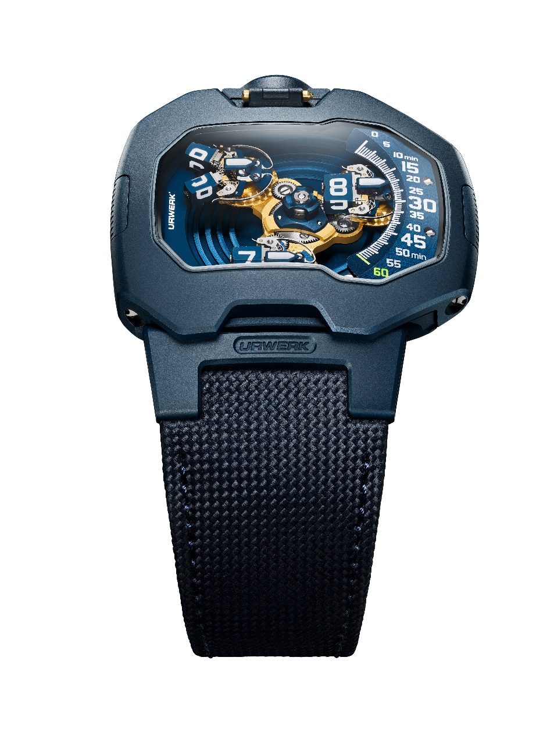

Корпус: техническое решение на службе стиля
В основе архитектуры UR-120 Blue Planet – два идеально подогнанных элемента. Мартин Фрай, сооснователь и креативный директор URWERK, так отстаивает концепт: «Мне всегда нравился подход к корпусу как к двухсоставной конструкции из основания и верхней обшивки, прилаженных друг к другу с максимальной точностью. Эта дорогая сердцу Джеральда Дженты конструкция с технической точки зрения крайне искусна: она отсылает к идее панциря, встроенной защитной оболочки. Стыки исчезают, соединения становятся невидимыми. На этом этапе конструкция не просто техническое ограничение, она сама по себе – акт дизайна».

Этот синий не смягчает, а возвышает UR-120 Blue Planet. Внешняя поверхность часов гладкая, без единого винта, как будто устремлена вперёд. Выпуклое сапфировое стекло приковывает взгляд. Шарнирные ушки, редкая деталь в эстетике URWERK, плавно продолжают линию корпуса. На отметке «6 часов» скрытая в ушке пружина регулирует положение часов на запястье. Здесь нет ничего чисто декоративного: каждая деталь служит общей конструкции.

Калибр: спасительная кинетика
Суть повествования разворачивается в калибре UR-20.01. Три часовых сателлита двигаются по орбите центральной карусели, проходят один за другим вдоль минутной шкалы, затем покидают сцену, готовясь к следующему часу. Вот тут и возникает «вулканское приветствие»: когда сателлит достигает левого края корпуса, он раскрывается. Две составные части прямоугольного часового блока раздвигаются, образуя букву «V». Этот знакомый нескольким поколениям любителей научной фантастики жест воплощается всеми деталями часового механизма: вращением карусели, встречным вращением сателлитов для особой наглядности, обращением часовых блоков вокруг своей оси, их раскрытием и закрытием, которыми управляет пружина в форме лиры. Мальтийские кресты координируют с абсолютной точностью каждую последовательность движений.

Феликс Баумгартнер, сооснователь URWERK и часовых дел мастер признаётся: «Когда мы осознали, что действительно придётся раскрыть сателлиты, для меня это стало настоящим праздником. Новый вызов в часовом деле, на который предстояло ответить. В одной только карусели UR-120 175 деталей! Прибавьте к этому сложность сателлитов, взаимодействие которых необходимо контролировать с точностью до микрона. Для нас вызов всегда заключался в оптимизации сил. Управление энергией – тонкий и сложный процесс. Среди прочего мы использовали наш фетиш – мальтийский крест и изготовленную в ателье URWERK пружину в форме лиры, средоточие этого усложнения».

Золото: как функциональность становится светом
Пружина в форме лиры и мальтийские кресты выделяются на синем фоне благодаря PVD-покрытию из 24-каратного жёлтого золота. Золото в данном случае не служит украшением, оно подчеркивает функциональность, выделяя активные элементы и точки напряжения механизма. Подобно коллекторам Бассарда в передней части двигателей искривления USS Enterprise, эти покрытые золотом детали улавливают, преобразуют, усиливают. Каждая секунда превращается в пойманную и ставшую видимой энергию.

Полёт к звёздам
Модель UR-120 Blue Planet не анонсирует продолжения, это финальный эпизод. Она покидает сцену, раскрывая в последний раз свои сателлиты, открывая взгляду это мимолётное «V», заставляя время застыть на мгновение в механической постановке. Вулканский салют! Сигнал, посылаемый с командного мостика, намёк всем тем, кто в детстве мечтал об удалённых галактиках, о гиперзвуковых космических кораблях и бредил волшебными формулами.
Последняя модель UR-120 не раскланивается на прощание: она поднимается в небо в золотом фейерверке и исчезает в синеве.

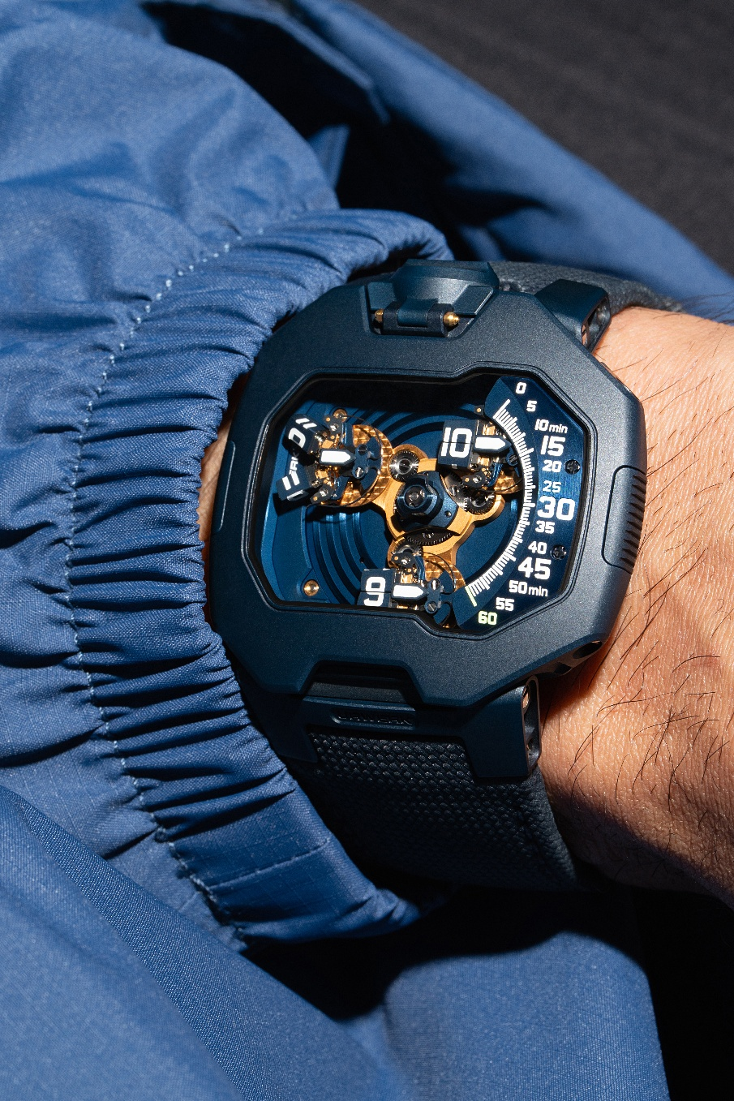

Технические характеристики:

UR-120 Blue Planet
Ограниченный выпуск из 20 изделий

МЕХАНИЗМ
Калибр: | UR-20.01 с автоматическим подзаводом
Камни: | 32
Ход: | Швейцарский анкерный ход
Частота: | 4 Гц; 28 800 пк/ч
Запас хода: | 48 часов
Материалы: | Бериллиевая медь, латунь, алюминий, ARCAP, титан, никель по LIGA технологии, синее покрытие ALD (atomic layer deposition), покрытие PVD из жёлтого золота
Отделка поверхности: | Жемчужное зернение, этираж, пескоструйная обработка, Côtes de Genève, полированные головки винтов
УКАЗАТЕЛИ
 | Минуты с аналоговой индикацией и скользящие часовые сателлиты на тройной системе планетарных зубчатых колёс
КОРПУС
Размеры: | Ширина 47 мм; длина 44 мм; толщина 15,8 мм
Материалы: | Сталь с пескоструйной обработкой с синим покрытием PVD
Стекло: | Сапфировое стекло с антибликовым покрытием
Водонепроницаемость: | Протестирована под давлением на глубине 3 атмосферы/100 футов/30 м
РЕМЕШОК
 | Синий, из телячьей кожи текстуры Cordura с застёжкой с язычком из сатинированной стали с синим покрытием PVD
ЦЕНА
115 000.00 (швейцарских франков/без учёта НДС)
Производство ограничено 20 изделиями

_________________________

Контакт для СМИ:
Ясин Сар (Ms Yacine Sar)
+41 22 900 2027
yacine@urwerk.com
www.urwerk.com/press

О компании URWERK

«С самого начала мы отказались от проторенных путей Великих традиционных усложнений, – объясняет часовых дел мастер Феликс Баумгартнер, сооснователь URWERK. – Наши амбиции всегда заключались в том, чтобы раздвигать границы часового искусства, создавая механизмы, зарекомендовавшие себя как проявления оригинального, неповторимого ремесла».

Этот дух проявляется и в словах Мартина Фрая, креативного директора и сооснователя Часового дома: «Наши художественные истоки следует искать в безграничном творчестве. Освободившись от ограничений классического часового искусства, мы черпаем вдохновение в культурном наследии, чтобы создать язык новой эстетики».

Основанный в 1997 году, URWERK сегодня – признанный первопроходец среди независимых мануфактур. С годовым объемом производства, ограниченным 200 экземплярами, этот швейцарский Часовой дом функционирует как настоящая лаборатория, где передовые технологии и радикальный дизайн образуют единое целое. Его творения объединены в три линейки: ставшую иконой Дома коллекцию Satellite, где «блуждающий час» заново определяет наше восприятие времени; коллекцию Chronométrie – экспериментальную площадку, посвящённую точности и авангардной механике, и Projets Spéciaux – пространство для смелых идей, порывающих с прошлым и традицией.

Часы от URWERK – современные, сложные и абсолютно уникальные, при этом остаются верными высочайшим стандартам часового искусства, благодаря независимым исследованиям, передовым материалам и безупречно тщательной ручной отделке.

Название URWERK – дань уважения одновременно древности и авангарду. Оно напоминает о месопотамском городе Ур, где шумеры впервые измерили время с помощью отбрасываемой монументами тени, и отсылает к немецким словам Ur (первоначальный/изначальный) и Werk (произведение/механизм). Вместе они выражают идею «первоначального механизма» – идеального символа этого Часового дома, посвятившего себя переосмыслению самой концепции времени.

